ДО
ДИРЕКТОРА НА
РИОСВ ПЛОВДИВ

На Ваше писмо изх. № ОВОС-1793-1 / 29.06.2022 год.

И С К А Н Е
за преценяване на необходимостта от извършване на оценка на въздействието върху околната среда (ОВОС)

“НАТ ТРЕЙД“ ЕООД

УВАЖАЕМИ ГОСПОДИН ДИРЕКТОР,
Моля да ми бъде издадено решение за преценяване на необходимостта от извършване на ОВОС за ново инвестиционно предложение:

„ОТКРИТ ПАРКИНГ ЗА КЕМПЕРИ И ПРИЛЕЖАЩА ОБСЛУЖВАЩА СГРАДА КЪМ ТЯХ“ в УПИ XVIII-5119, за хотел със SPA услуги, жил. част и КОО, кв. 19А, гр. Хисаря, Община Хисаря, Област Пловдив.
(посочва се характерът на инвестиционното предложение, в т.ч. дали е за ново инвестиционно предложение и/или за разширение или изменение на инвестиционно предложение съгласно приложение № 1 или приложение № 2 към ЗООС)
Прилагам:
1. Информацията по приложение № 2 към чл. 6 от Наредбата за условията и реда за извършване на оценка на въздействието върху околната среда от наредбата – един екземпляр на хартиен носител и един екземпляр на електронен носител.
2. Документи, доказващи осигуряване от възложителя на обществен достъп до информацията по приложение № 2 към чл. 6, ал. 1 от наредбата и предоставяне на копие на хартиен и на електронен носител на съответната/съответните община/общини, район/райони и кметство или кметства съгласно изискванията на чл. 6, ал. 9 от наредбата.
3. Информация относно обществения интерес, ако такъв е бил проявен по реда на чл. 6, ал. 9 от наредбата, в т.ч. получени писмени становища от заинтересувани лица, жалби, възражения или предложения, протоколи от проведени срещи и др. от осигурения от възложителя обществен достъп до информацията по приложение № 2 към чл. 6.
4. Оценка по чл. 99а ЗООС (в случаите по чл. 118, ал. 2 ЗООС) – един екземпляр на хартиен носител и един екземпляр на електронен носител.
5. Информация и оценка по чл. 99б, ал. 1 ЗООС (в случаите по чл. 109, ал. 4 ЗООС) –
един екземпляр на хартиен носител и един екземпляр на електронен носител.
6. Документ за платена такса.
- Желая решението да бъде издадено в електронна форма и изпратено на посочения адрес на електронна поща.
- Желая да получавам електронна кореспонденция във връзка с предоставяната услуга на посочения от мен адрес на електронна поща.

Дата: ............................. год. | За Възложител:…………………………
 | )

ДО:
КМЕТ НА ОБЩИНА ХИСАРЯ
ОБЛАСТ ПЛОВДИВ

Относно: Изграждане на „ОТКРИТ ПАРКИНГ ЗА КЕМПЕРИ И ПРИЛЕЖАЩА ОБСЛУЖВАЩА СГРАДА КЪМ ТЯХ“ в УПИ XVIII-5119, за хотел със SPA услуги, жил. част и КОО, кв. 19А, гр. Хисаря, Община Хисаря, Област Пловдив.

с Възложител:
“НАТ ТРЕЙД“ ЕООД

УВАЖАЕМА ГОСПОЖО КМЕТ,
Във връзка с провеждане на процедура по преценяване необходимостта от оценка въздействието върху околната среда и на основание чл. 6, ал. 9, т. 2 от Наредбата за условията и реда за извършване на ОВОС, Ви предоставям копие от информацията по Приложение № 2 на хартиен и електронен носител за изясняване обществения интерес към реализирането на инвестиционно предложение: „ОТКРИТ ПАРКИНГ ЗА КЕМПЕРИ И ПРИЛЕЖАЩА ОБСЛУЖВАЩА СГРАДА КЪМ ТЯХ“ в УПИ XVIII-5119, за хотел със SPA услуги, жил. част и КОО, кв. 19А, гр. Хисаря, Община Хисаря, Област Пловдив.

В случай, че в законоустановеният срок от 14 дни постъпят становища или възражения от страна на засегнатата общественост, моля същите да бъдат препратени до компетентния орган по околна среда – РИОСВ – Пловдив.

С уважение,

Дата: ................................. год. | За Възложител:……………………………

Приложение № 2
към чл. 6

Информация за преценяване на необходимостта от ОВОС

I. Информация за контакт с възложителите:

1. Име, местожителство, гражданство на възложителя
“НАТ ТРЕЙД“ ЕООД

II. Характеристика на инвестиционното предложение:
- Резюме на предложението
а) размер, засегната площ, параметри, мащабност, обем, производителност, обхват, оформление на инвестиционното предложение в неговата цялост
С реализация на инвестиционното предложение се предвижда изпълнение на открит паркинг за кемпери и прилежаща едноетажна обслужваща сграда към тях, ситуирани в УПИ XVIII-5119, за хотел със SPA услуги, жил. част и КОО, кв. 19А, гр. Хисаря, Община Хисаря, Област Пловдив.
Инвестиционното предложение попада в обхвата на т. 12, буква „г“ от приложение № 2 от Закона за опазване на околната среда /ЗООС/ и на основание чл. 93, ал. 1, т. 1 от същия закон подлежи на преценяване на необходимостта от извършване на ОВОС.
Застрояването е свободно и ще се разположи в имота на възложителя при спазване на ограничителни линии, определени с издадената скица с виза за проектиране от Главен архитект на Община Хисаря.
Предвижда се изграждане на обслужваща сграда в средата на имота, която ще помещава рецепция и бани. Достъпът до нея е решен посредством вътрешна улица. По периферията са предвидени 19 броя места за паркиране на кемпери с прилежащи зелени зони към тях.
Основният достъп в имота е от югоизток, като е предвидена бариера, която да ограничава движението и зона за охрана. От северозапад е осигурен пешеходен достъп откъм парка.

б) взаимовръзка и кумулиране с други съществуващи и/или одобрени инвестиционни предложения
За района на избраната площадка няма утвърдени с устройствен или друг план производствени дейности, които да противоречат по някакъв начин на инвестиционното ни предложение. То не засяга и не противоречи на други утвърдени устройствени проекти или програми.
Действащият XVIII-5119 е с отреждане „За хотел със SPA услуги, жил. част и КОО“, съгласно одобрен и влязъл в сила ПУП-ПРЗ със Заповед № РД-05-364 / 2021г. на Кмет на Община Хисаря. Намира се в регулационния план на град Хисаря.
В съседство с имота са разположени урегулирани поземлени имоти с реализирано обществено обслужващо и жилищно застрояване.
Предвиденият за изграждане открит паркинг за кемпери с обслужваща сграда към тях няма да окаже негативно влияние върху здравето на хората и тяхното имущество. Няма да бъдат засегнати чужди интереси и собственост.
Инвестиционното предложение ще се реализира в собствен имот, след одобряване на технически инвестиционен проект по части „Архитектура“, „Конструкции“, „Електро“, „ВиК“, „Геодезическа“ от Община Хисаря и издаване на разрешение за строеж.
Доказана е възможност за електроснабдяване и водоснабдяване на туристическия обект, отвеждане на отпадните води, както и транспортно – комуникационното обслужване на площадката.
Застрояването ще е съобразено с изискванията на приложимото законодателство относно условията и редът за строителство и в съответствие със санитарните, екологични и противопожарни норми.

в) използване на природни ресурси по време на строителството и експлоатацията на земните недра, почвите, водите и на биологичното разнообразие
По време на реализацията на обекта ще се използват инертни материали, вода, електроенергия и горива за наличната техника.
Водни количества ще се използуват по време на строителството за нуждите на строителните работници, а и в последствие при експлоатацията – за питейно-битови нужди, както и за поддържане на чистотата на площадката, озеленените площи и за противопожарни нужди.
Електрозахранването на обекта ще се осъществи, съгласно изискванията на експлоатационното дружество „Електроразпределение Юг” ЕАД, от най – близката точка на присъединяване към конструкцията на съществуващата електроразпределителна мрежа, покриващо потребностите на абоната – ТНН на ТП „БКТП 44“, извод СН Аугуста, п/ст Хисаря.
Необходимите водни количества по време на строителството и експлоатацията на обекта се предвижда да бъдат осигурени от съществуващата градска водопроводна мрежа, експлоатирана от „ВиК“ ЕООД.
Съгласно санитарните изисквания, паркинга за кемпери и обслужващата сграда ще се обезпечат с вода с питейни качества от уличната водопроводна мрежа. Ще се изпълни сградно водопроводно отклонение от съществуващ уличен водопровод Е Ø80 по прилежащата улица от запад /ОТ61а – ОТ 61/ или от съществуващ уличен водопровод РЕ-НD Ø90, преминаващ по прилежащата улица от юг.
За инвестиционното предложение няма да се ползват подземни води.
Електроенергията и питейната вода ще се ползват след сключване на договори с експлоатационните дружества „ЕР-Юг” и „Водоснабдяване и канализация” ЕООД – Пловдив.
За постигане на ниска енергоемкост на обслужващата сграда, ще бъдат изчислени показатели, характеризиращи енергопреобразуващите и енергопреносните свойства на ограждащите конструкции; показателите за годишния разход на енергия. Ще бъде изпълнена топлоизолация по външните зидове на сградата, на покрива, както и при подова плоча над неотопляемите помещения. Всички предвидени съоръжения за поддържане на необходимия микроклимат ще бъдат икономични по отношение на консумация на електроенергия.
По време на строителството на сградата ще се ползват баластра и пясък.
Употребата на дървен материал ще се състои в използването на същия за подпори при кофраж, покривна конструкция, настилка, вътрешен интериор и др.
Строителните материали – тухли, бетон, строителни разтвори, метали, тръби за В и К отклоненията, кабели и проводници за инсталациите и др. ще се доставят от фирмата, която ще изпълнява строителните работи по предварително изготвени количествени сметки към инвестиционните проекти, с цел оптимизиране на строителния процес и минимизиране на строителните отпадъци.

г) генериране на отпадъци - видове, количества и начин на третиране, и отпадъчни води
Не се планира постоянно съхранение на отпадъци на строителната площадка.
Не се очаква да се генерират строителни отпадъци, притежаващи опасни свойства. Обектът не може да се охарактеризира като замърсена площадка и не попада в обхвата на Приложение № 11 към чл. 16, ал. 3 от Наредба за управление на строителни отпадъци и влагане на рециклирани строителни материали.
Замърсяване не се очаква, освен формирането на отпадъци при извършване на строителството на обекта, които при правилно управление няма да създадат замърсяване на околната среда.
С оглед недопускане замърсяване на прилежащите площи и околната среда ще се предприемат мерки за осигуряване на съдове и организиране на временни площадки за съхраняване на отпадъците до предаването им на оторизирани фирми за последващо третиране и/или до извозването им на съответни депа, отговарящи на изискванията на Наредба № 6 от 27.08.2013г.
Строителните отпадъци, които се очаква да се генерират по време на строителството на туристическия обект, ще се събират в отделни контейнери, разделно по кодове, за да бъдат селектирани за повторна употреба и за рециклиране или за събиране и транспортиране на отпадъците от строителя на обекта до определени места за третиране и обезвреждане.
По време на строителството се предвижда използването на характерните за този вид обекти стандартизирани строителни материали. Отпадъци от строителството като строителни почви и геоложки материали ще се използват за вертикалната планировка на обекта. Опаковките на строителните материали, главно синтетични полимери и други с изкуствен произход ще бъдат събирани и предавани за вторични суровини. Бетоновите остатъци ще се транспортират до общинското депо за строителни отпадъци. Отпадъците по време на строителството ще се извозват на определено от Общината депо за същите.
Предвидените строителни материали за вътрешните довършителни работи са: гипсова мазилка, латекс, дъсчени обшивки, врати, керамика, фаянс и др.
Предвидените строителни материали за външните довършителни работи са: гладка мазилка, структурни мазилки, дъсчени обшивки, обкантване на фасадни плоскости с дърво, каменна зидария.
При изграждането на обекта няма да се генерират значителни количества строителни отпадъци, тъй като влаганите в строителството продукти и материали ще бъдат заготвяни, изработвани и доставяни според данните, предоставени в количествените сметки към проектната документация.
Възможните отпадъци са следните:
17.05.06. Изкопани земни маси – ще се използват за рекултивация на терена и направа на обратни насипи;
17.09.04. Смесени отпадъци от строителството, които ще се извозят на указано от Кмета на общината депо.
17.01.01 | Бетон
17.01.02 | Тухли
17.01.03 | Керемиди, плочки, фаянсови и керамични изделия
17.01.07 | Смеси от бетон, тухли, керемиди, плочки, фаянсови и керамични изделия, различни от упоменатите в 17 01 06
17.02.01 Дървени отпадъци
17.04.07 Смеси от метали
20.03.01 Смесени битови отпадъци от работещите на територията на площадката по време на строителния процес. Количеството на тези отпадъци ще бъде малко.
Всички отпадъци, генерирани по време на строителството ще се събират разделно и временно ще се съхраняват по подходящ начин, съгласно техния произход, вид, състав и характерни свойства в съответствие с изискванията на ЗУО и подзаконовите нормативни актове, за да бъдат селектирани за повторна употреба и за рециклиране или за събиране и транспортиране на отпадъците от строителя на обекта до определени места за третиране и обезвреждане.
Точните количества и типа на строителните отпадъци ще бъдат определени с изготвянето на техническия инвестиционен проект и плана за управление на строителни отпадъци /ПУСО/, които се одобряват и съгласуват преди започване на строителството от Община Хисаря.
По време на експлоатацията на открития паркинг и обслужващата сграда ще се генерират смесени битови отпадъци, формирани от работещи и посетители – опаковки, хранителни отпадъци и др. с код 20.03.01, както и отпадъци от опаковки от група 15 01 – хартиени, пластмасови, стъклени и метални опаковки.
Битовите отпадъци, които ще се формират от изпълнителите на обекта по време на строителството, както и тези, които ще се формират по време на експлоатацията на готовия обект, ще се събират на определената от общината площадка в контейнери, непозволяващи разпиляването им. Същите ще се извозват съгласно графика за сметосъбиране и сметоизвозване. Отпадъците от опаковки ще бъдат предавани на база сключен договор с организация по оползотворяване.
При реализацията и експлоатацията на инвестиционното предложение стриктно ще се спазват изискванията на Закона за управление на отпадъците и подзаконовите нормативни актове.
По данни на експлоатационното дружество „ВиК“ ЕООД гр. Пловдив, заустването на отпадните водни количества от паркинга за кемпери и обслужващата сграда ще става в съществуващ уличен канал Б Ø300 по прилежащата улица от запад /ОТ61а – ОТ 61/ или в съществуващ уличен канал Б Ø200, преминаващ по прилежащите улици от юг или север. Канализационното отклонение ще се изпълни от дебелостенни PVC тръби.
Отпадните води от обекта ще отговарят на Нормите за технически допустима степен на замърсяване на отпадни води, постъпващи в градската канализационна мрежа.
Точните оразмерителни водни количества ще бъдат заложени във фазата на работното проектиране, отчитайки броя на работещи и посетители.

д) замърсяване и вредно въздействие; дискомфорт на околната среда
Комфортът на околната среда е съвкупност от природни фактори и условия, съчетание на природни образувания и географски дадености (релеф, растителност, водни пространства, оптимална температура, влажност на въздуха и др.).
В процеса на строителството е възможно само временно замърсяване чрез запрашаване на въздуха през периода на работа на изкопните машини. Останалите рискове за замърсяване могат да възникнат относно подземните води и почвите само при аварийни разливи на масла и горива при неизправни машини. Последните могат да бъдат само с локален и временен характер.
Неблагоприятните въздействия, които биха могли да се очакват върху околната среда са свързани с шумово и прахово замърсяване по време на строителството.
Предвидено е да се предприемат мерки за намаляване на отрицателните последици, разделени в две групи:
А/ по време на строителството
- Опазване на почвите и земите.
- Строителната техника ще се движи само в границите на отредения терен.
- Сервизирането на техниката и технологичните съоръжения ще се извършва в специализирани сервизи
- Регламентиране и устройване на местата за събиране на строителните отпадъци;
Б/ по време на експлоатацията
- Пречистване на отпадните битово-фекални преди заустването им
- Регламентиране и устройване на местата за събиране на битовите отпадъци;
- Контрол върху отпадъците
Изграждането на открития паркинг за кемпери и обслужваща сграда ще бъде свързано с минимални по обем изкопно-насипни работи, изкопаване и преместване на земни маси и други материали, затова по време на строителство се очаква отделяне на суспендирани частици прах. ﻿Изкопните работи ще са с продължителност не повече от един месец. Поради това праховото замърсяване ще бъде незначително и то основно в рамките на обекта т.е. ще има определено локален характер. След завършване на строителството ще се извърши озеленяване на свободното дворно място с подходяща храстова и дървесна растителност. Голяма част от атмосферните замърсители ще бъдат поети от предвиденото озеленяване. Растенията имат силно изразена филтрираща способност. В съответствие с одобрения ПУП-ПРЗ за имота се предвижда озеленяване минимум 30% от площта на имота.
Емисиите, получени при изграждането и експлоатация на туристическия обект, не дават основание както по количество, така и по състав да се счита, че ще повлияят върху качествата на атмосферния въздух, както в регионален, така и в локален мащаб.
Не се очаква негативно въздействие върху качествата на повърхностните и подземни води в района.
Шумът, наред със запрашаването, по своето хигиенно значение е на първо място сред неблагоприятно действуващите фактори в околната среда.
Шумовото натоварване в района ще се формира от движещата се механизация и автомобили по време на строителството на сградата.
Изграждането и експлоатацията на обекта обаче няма да причини шумово наднормено натоварване на жизнената среда, както и на растителния и животински свят.
Строителят няма да допусне отклонение от установените норми, регламентирани в Таблица № 2 „Гранични стойности на нивата на шума в различните територии и устройствени зони в урбанизираните територии и извън тях” по Наредба № 6 от 26.06.2006 г. за показателите за шум в околната среда, отчитащи степента на дискомфорт през различните части на денонощието, граничните стойности на показателите за шум в околната среда, в помещенията на жилищни и обществени сгради, в зони и територии, предназначени за жилищно строителство, рекреационни зони и територии и зони със смесено предназначение, методите за оценка на стойностите на показателите за шум и на вредните ефекти от шума върху здравето на населението, издадена от министъра на здравеопазването и министъра на околната среда и водите.
Инвестиционното предложение има сезонен характер и реализацията му няма да създаде дискомфорт, изразяващ се в раздразнение и неудобства към факторите на околната среда и населението.
При правилно изпълнение на залегналите дейности по реализация на строителството няма да възникнат ситуации, свързани с отделяне на емисии замърсяващи въздуха и/или подземните води, както и генериране на опасни отпадъци и създаването на дискомфорт на околната среда.
Не се очаква влошаване на екологичното състояние на флората и фауната в района, тъй като няма източници на замърсяване на въздуха, почвите и водите при стриктното спазване на технологичните процеси, т. е. не се очаква да настъпи дискомфорт на околната среда след реализиране на инвестиционното предложение.

е) риск от големи аварии и/или бедствия, които са свързани с инвестиционното предложение
Инвестиционното предложение за изграждане на открит паркинг за кемпери и обслужваща сграда не се класифицира като предприятие и/или съоръжение с нисък рисков потенциал или предприятие и/или съоръжение с висок рисков потенциал, в което са налични опасни вещества по приложение № 3, поради което не е необходимо да се подава уведомление за извършената класификация с цел предотвратяване на големи аварии с опасни вещества и ограничаване на последствията от тях за живота и здравето на хората и за околната среда.
Като риск може да се разглежда вероятността дадена потенциална опасност, свързана със строителството да засегне неблагоприятно компонентите на околната среда или населението. Риск е всеки случай на съмнително събитие (възникнало или неизбежно), което може да има неблагоприятен ефект върху околната среда и/или човека. Строителят на обекта за отдих и туризъм, съгласно изискванията за здравословни и безопасни условия на труд, ще осигури индивидуални средства за защита: работно облекло на ангажираните в строителния процес и на обслужващия персонал с цел избягване на предпоставки за възникване на опасни инциденти, съобразено със специфичната работа.
За реализацията на обекта ще се изготви проект „План за безопасност и здраве“, в който ще бъдат дадени насоки по организация на строителството, технологична последователност на строителните работи, необходимите материали, техническата безопасност, хигиена на труда и пожарна безопасност, съгласно “Наредба № 2 за минималните изисквания за здравословни и безопасни условия на труд при извършване на строителните и монтажните работи от 22.03.2004 год., които стриктно ще се спазват при изпълнението на обектите.
В съответствие с Наредба № Із – 1971 – за строително – технически правила и норми за осигуряване пожарна безопасност при пожар /обн. ДВ, бр. 96 от 2009г.; доп. ДВ, бр. 17 / 2010г./, ще се даде техническо решение за евакуацията на работещи и посетители, местата за поставяне на подръчни средства за пожарогасене, както и други мерки осигуряващи безопасна и безаварийна работа по време на строителството и експлоатацията на обекта.
По време на експлоатацията при неправилна работа и не добра поддръжка на инсталациите и при неспазване на изискванията за безопасност на труда има рискове от инциденти. Тези рискове също могат да бъдат избегнати, като се следи за състоянието и нормална работа на същите.
Други възможни рискови фактори са свързани предимно с природни катаклизми: земетресения, наводнения, бури и др, които възложителят не би могъл да предвиди.

ж) рисковете за човешкото здраве поради неблагоприятно въздействие върху факторите на жизнената среда по смисъла на § 1, т. 12 от допълнителните разпоредби на Закона за здравето
Съгласно § 1, т. 12 от допълнителните разпоредби на Закона за здравето, "Факторите на жизнената среда" са:
а) води, предназначени за питейно-битови нужди;
б) води, предназначени за къпане;
в) минерални води, предназначени за пиене или за използване за профилактични, лечебни или за хигиенни нужди;
г) шум и вибрации в жилищни, обществени сгради и урбанизирани територии;
д) йонизиращи лъчения в жилищните, производствените и обществените сгради;
е) (изм. - ДВ, бр. 41 от 2009 г., в сила от 02.06.2009 г.) нейонизиращи лъчения в жилищните, производствените, обществените сгради и урбанизираните територии;
ж) химични фактори и биологични агенти в обектите с обществено предназначение;
з) курортни ресурси;
и) въздух.
Съгласно санитарните изисквания, площадката и обслужващата сграда ще се обезпечат с вода с питейни качества от уличната водопроводна мрежа и ще се свържат със съществуващата улична канализация.
Съгласно изходни данни за проектиране на ВиК отклонения, издадени от експлоатационното дружество „ВиК“ ЕООД гр. Пловдив, захранването на обекта с вода за питейно – битови нужди ще се осъществи чрез изграждане на сградно водопроводно отклонение от съществуващ уличен водопровод Е Ø80 по прилежащата улица от запад /ОТ61а – ОТ 61/ или от съществуващ уличен водопровод РЕ-НD Ø90, преминаващ по прилежащата улица от юг.
Настоящото инвестиционно предложение няма да окаже неблагоприятно въздействие върху източници на води, предназначени за питейно-битови нужди.
Минералните води от гр. Хисаря се използват както за питейно лечение на бъбречно-урологични, жлъчни, стомашно-чревни и чернодробни заболявания, така и за къпане при лечение на заболявания на опорно-двигателния апарат, на обмяната на веществата и ендокринната система и гинекологични заболявания.
Изградени са множество хотели с открити и закрити басейни за обществено ползване, но те не попадат в контактната зона на имота.
В непосредствена близост до инвестиционното предложение няма утвърдени зони за къпане. Реализацията на инвестиционното предложение не предвижда изграждане на плувни басейни за обществено предназначение по смисъла на §1, т. 9 от Допълнителните разпоредби на Закона за здравето, които подлежат на държавен здравен контрол.
За водоснабдяване на площадката няма да ползват подземни води.
Няма да се ползват минерални води от водоизточници, използвани за питейни, лечебни и профилактични и хигиенни и спортно-рекреативни цели.
В предвидения за изграждане открит паркинг за кемпери с обслужваща сграда няма източници на шум, както и обитаеми зони, които е необходимо да бъдат осигурени срещу външен шум.
Има вероятност от поява на шумови въздействия единствено по време на строителството, но те ще са краткотрайни, временни и в рамките на допустимите норми. За осигуряване на защитата от шум по време на строителството, строежът ще се проектира с използване на технологии и машини които предполагат, че шумът при изграждането му, достигащ до хората в близост, няма да надвишава нивата, които застрашават тяхното здраве, и ще им позволява да работят при задоволителни условия на труд.
Къмпингуването има сезонен характер и паркингът ще се ползва от месец май до месец септември.
Въздействието върху околната среда по време на строителството и ползването на обекта, включително защита от шум, се очаква в границите на нормите за подобен вид строежи.
Инвестиционното предложение не е свързано с производствена дейност и няма източници на производствен шум в околната среда.
Имотът се намира в регулационните граници на град Хисаря и в близост има изградени множество туристически, обществено-обслужващи, търговски и жилищни сгради, които не влизат във функционално противоречие с новото застрояване.
Строителството и експлоатацията на открития паркинг за кемпери и обслужваща сграда не са свързани с излъчване йонизиращи лъчения, нейонизиращи лъчения, химични фактори и биологични агенти.
Обектът е с обществено предназначение и е свързан с масов достъп на хора. Ще бъдат спазени всички изисквания за достъпна среда, санитарно-хигиенните норми и противопожарните изисквания за този вид обекти.
С реализация на инвестиционното предложение не се засягат курортни ресурси -минерални води, лечебна кал (лагунно-лиманна, изворна и езерна утаечна кал, бентонитови глини и торф).
Инвестиционното предложение ще се реализира на територия с благоприятни фактори за лечение, профилактика и почивка.
Не се очаква въздействие върху атмосферния въздух и атмосферата, тъй като в туристическия обект няма организирани и/или неорганизирани емисии и прах, които биха повлияли на качеството на атмосферния въздух.
В процеса на изграждането е възможно само временно замърсяване чрез запрашаване на въздуха през периода на работа на изкопните машини, също от изгорелите газове от двигателите с вътрешно горене на машините, осъществяващи строителните и транспортни дейности.
Тези емисии ще зависят от броя и вида на използваната при строителството техника. Концентрацията на праховите частици до голяма степен ще зависи от сезона, през който ще се извършват строителните дейности, климатичните и метеорологичните фактори и предприетите мерки за намаляване праховото натоварване.
По време на експлоатацията на обекта, изгорели газове ще се отделят краткосрочно при паркиране и маневриране на кемперите.
- Местоположение на площадката, включително необходима площ за временни дейности по време на строителството.
Инвестиционното предложение ще се реализира в УПИ XVIII-5119, за хотел със SPA услуги, жил. част и КОО, кв. 19А, гр. Хисаря, Община Хисаря, Област Пловдив.
Прилагаме скица, показваща границите на инвестиционното предложение, даваща информация за физическите и природните характеристики на обекта.
Имотът се намира в регулационните граници на град Хисаря.
Географски координати:
42º30´13.2ʺ N 24º42´30.6ʺ Е
През имота, предмет на инвестиционното намерение, не преминават съоръжения, които да налагат ограничения при ползването му.

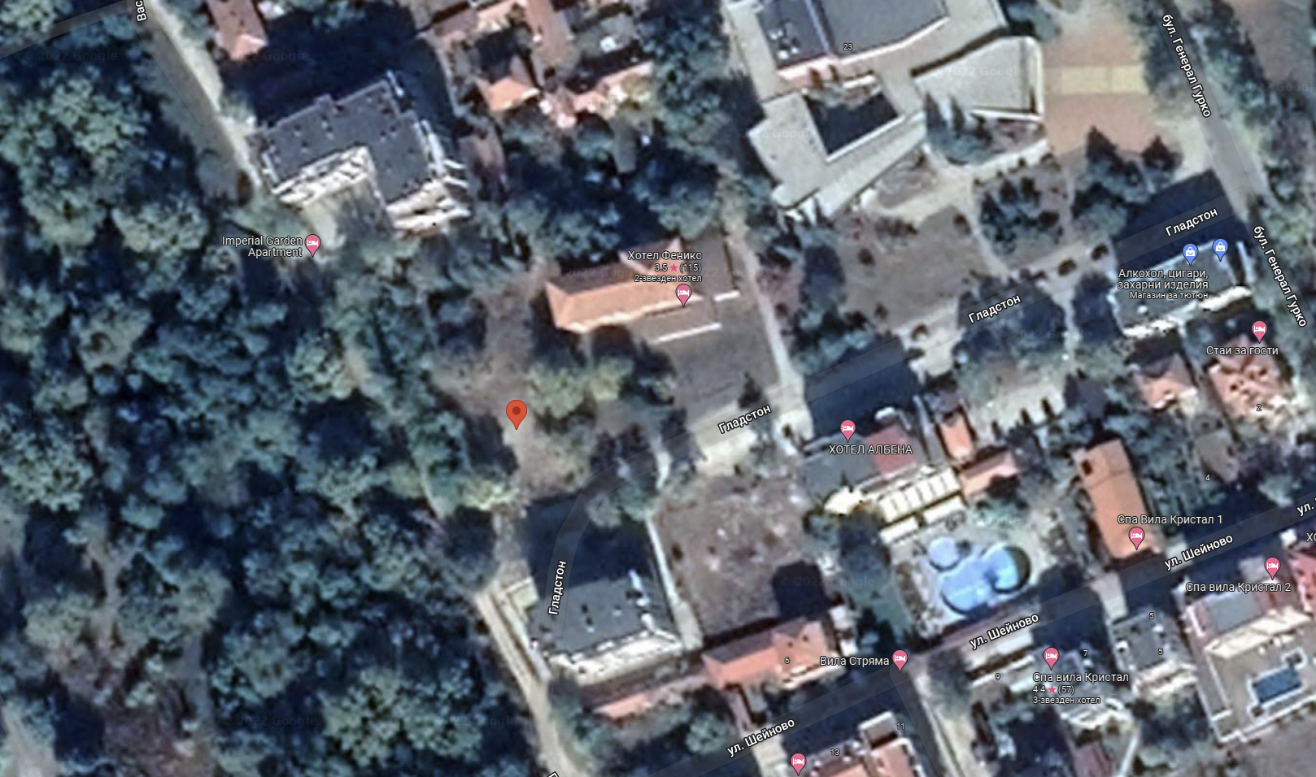

Имотът граничи от север, запад и юг с улици и от изток с УПИ III-5118 – за хотел със СПА услуги, жил. част и КОО. Теренът е равнинен с минимална денивелация.
С инвестиционното предложение няма да се промени съществуващата пътна инфраструктура.
По време на строителството на туристическия обект е необходимо да се определят площи за временно разтоварване и складиране на строителни материали, както и площи за временно събиране на отпадъци, непозволяващо разпиляването им. Тези площи ще са необходими с цел да се опазят от замърсяване имота и съседните терени. При разработването на проекта за организацията на строителния процес ще бъдат отразени и площите за временно разтоварване и складиране на материалите.
Допълнителна площ за временни дейности по време на строителството, извън площадката, не е необходима.
Предвид географското разположение и предмета на дейност на разглеждания обект, не се очаква въздействие с трансграничен характер по време на изграждане и/или експлоатацията му.
Реализирането на инвестиционното предложение ще се извърши съгласно одобрен технически инвестиционен проект и условията, определени в разрешение за строеж от Главен архитект на Община Хисаря.
Имотът, предмет на инвестиционното предложение, не попада в границите на защитени зони от Европейската екологична мрежа „НАТУРА 2000“, както и в границите на защитени територии по смисъла на чл. 5 от Закона за защитените територии.

- Описание на основните процеси (по проспектни данни), капацитет, включително на съоръженията, в които се очаква да са налични опасни вещества от приложение № 3 към ЗООС.
Инвестиционното предложение третира изпълнение на открит паркинг за кемпери и прилежаща едноетажна обслужваща сграда към тях, ситуирани в УПИ XVIII-5119, за хотел със SPA услуги, жил. част и КОО, кв. 19А, гр. Хисаря, Община Хисаря, Област Пловдив.

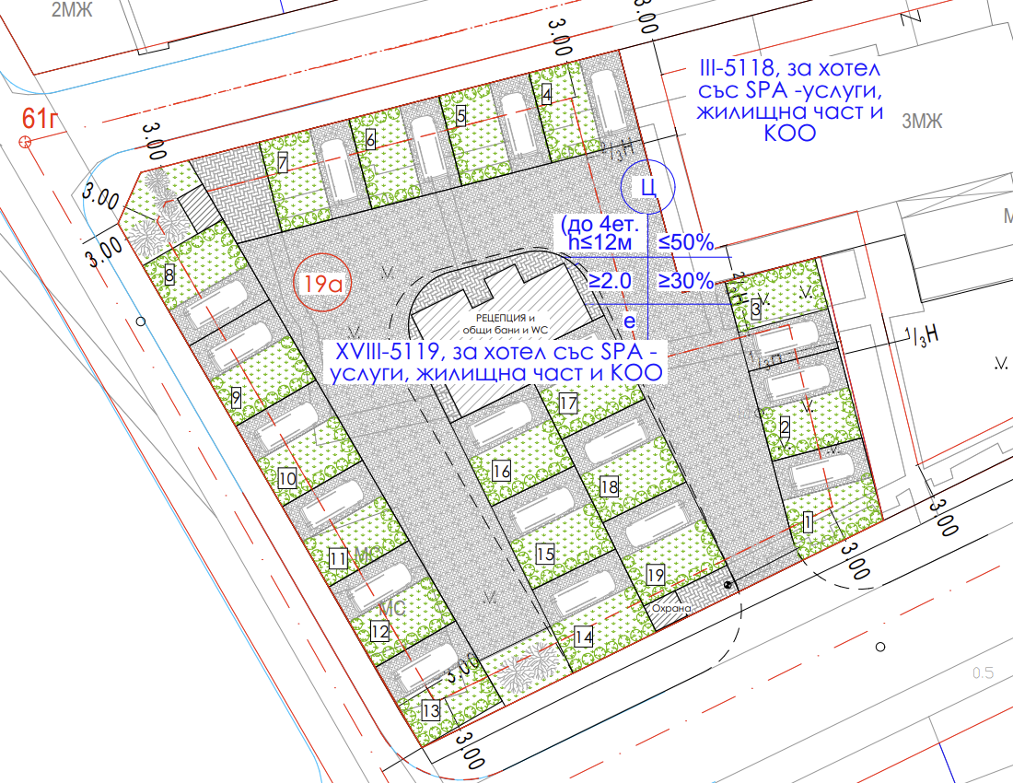
Имотът граничи от север, запад и юг с улици и от изток с УПИ III-5118 – за хотел със СПА услуги, жил. част и КОО. Теренът е равнинен с минимална денивелация.
Съгласно скица с виза за проучване и проектиране на инвестиционен проект, издадена от Главен архитект на Община Хисаря, застрояването е свободно и ще се разположи в рамките на ограничителните линии на застрояване, при спазване на котировките и показателите за застрояване в устройствена зона „Ц“ с устройствени показатели: Височина до 4ет; Пзастр. до 50%; Кинт до 2.0; Позел. мин. 30%.

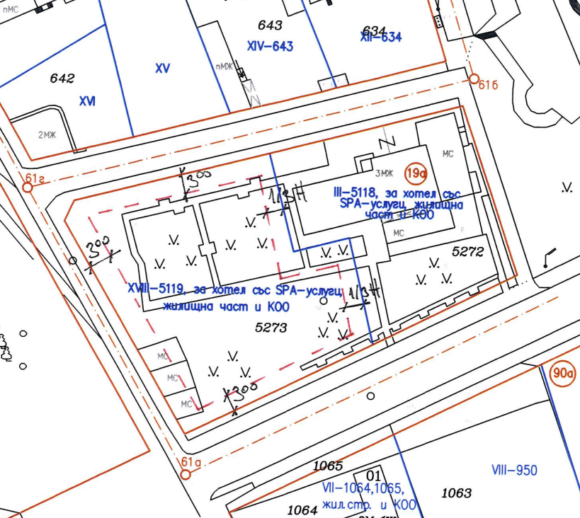

Обслужващата сграда за рецепция и бани ще се разположи в средата на имота с достъп посредством вътрешна улица. По периферията се предвиждат 19 броя места за паркиране на кемпери с прилежащи зелени зони.
Основният достъп в имота е от югоизток, като е предвидена бариера, която да ограничава движението и зона за охрана. От северозапад е осигурен пешеходен достъп откъм парка.
Обслужващата сграда представлява едноетажна монолитна постройка с тухлени преграждащи стени. В нея са разположени помещение за рецепция, тоалетни за мъже и жени, бани за мъже и жени, кухня с място за хранене за общо ползване, помещение за ел. табло и други сервизни помещения.
Технически показатели:
Площ на имота – 2298 м²
ЗП – 108,15 м²
РЗП – 108,15 м²
Пл. застр. = 4,7 % < 50%
Кинт = 0,05 < 2,0
Озел. – 754 м² = 33 % > 30%
Носещата конструкцията на обслужващата сградата е стоманобетонна, скелетно-безгредова, съставена от безгредова стоманобетонна плоча, колони и стени (вертикални носещи конструкции) с монолитно изпълнение. Покривната плоча е стоманобетонова, решена като безгредова плоча. Вертикалните товари се поемат от стоманобетонни колони и стени (ВНК). Фундирането на сградата е решено чрез стоманобетонни ивични фундаменти, обединени във фундаментна гредоскара.
Физико-механичните показатели на земната основа са благоприятни за фундиране. Нивото на подпочвените води е под котата на фундаментната конструкция и няма да окажат неблагоприятно влияние при фундирането, както и върху основите на сградата при нейната експлоатация.
Не се предвижда използване на взрив при реализацията на инвестиционното предложение. Изкопът ще се извърши ръчно и механизирано.
За постигане на ниска енергоемкост на сградата, ще бъдат изчислени показателите, характеризиращи енергопреобразуващите и енергопреносните свойства на ограждащите й конструкции; показателите за годишния разход на енергия. Всички предвидени съоръжения за поддържане на необходимия микроклимат ще бъдат икономични по отношение на консумация на електроенергия.
Подробни данни за обслужващата сграда са представени в разработките на техническия инвестиционен проект. Предвидените технологии за реализацията ще отговарят напълно на европейското и българското законодателство. Строителството ще бъде ново, като ще се имат предвид най-добрите налични практики в тази сфера, изпълнявани от сертифицирани строително-монтажни фирми.
Строителството не е свързано с добив на подземни богатства и използване на невъзобновяеми природни ресурси, което да доведе до трайни невъзтановими физически промени в района.
Транспортния и пешеходен достъп до площадката се осъществява от прилежащите общински улици. Не се налага промяна на съществуващата инфраструктура.
Външното електрозахранване на площадката е предвидено да се изпълни от съществуващата електропреносна мрежа, експлоатирана от Електроразпределение-Юг, като присъединяването ще се осъществи от най – близката точка, определена от експлоатационното дружество, съответстваща на заявената мощност.
В съответствие със становище за условията и начина на присъединяване обекти на клиенти на електрическа енергия към мрежата на ЕР-Юг е определено място на присъединяване – ТНН на ТП „БКТП 44“, извод СН Аугуста, п/ст Хисаря.
Ще се изтегли оразмерен захранващ кабел НН от ТНН на БКТП – 44, гр. Хисаря до стандартизирано електромерно табло тип ТЕПО 1ТЧ/Б+ с ТТ с приблизителна дължина 40м.
На границата на имота на потребителя ще се монтира ново стандартизирано електромерно табло тип ТЕПО, в което ще се монтират средства за търговско измерване на консумираната електрическа енергия.
Електрозахранването и управлението на осветлението за целия паркинг ще се осъществява посредством табло ГРТ за електрозахранване и управление на осветлението на пътните клетки и захранване на осветлението по пътните платна, захранено от табло ТЕПО.
Предвидено да се изградят следните видове ел. инсталации: площадково осветление и и захранващи кабели, силови инсталации, осветителни инсталации, слаботокови инсталации, заземителни инсталации, мълниезащитна инсталация.
В съответствие с изискванията за безопасна експлоатация е осигурено:
-аварийно спиране на оборудването посредством максимално токови и термични защити в началото на захранващите линии;
-защита срещу директен и индиректен допир на части под напрежение чрез:
а/ директно заземен звезден център на източника на електрозахранване;
б/ защита на сгради и съоръжения чрез мълниеуловител – AIMgSi проводник, положен скрито под покривните изолации и гръмоотводнипрътове, които ще предпазват стърчащите от покрива съоръжения (комините) от механична повреда. От мълниеуловителя посредством отводи ще бъде достигнат заземителя;
в/ за електрозахранване на всички електрически консуматори се използва схема TN-S;
г/ заземяване на корпуса на ел.табло, гръмохващателната инсталация и всички метални части, които нормално не са под напрежение, но могат да попаднат под такова в аварийни ситуации;
д/ защитно изключване – ще бъдат монтирани дефектнотокови защити като предвидените защитни прекъсвачи за ток на утечка ще се задействуват и изключват електрозахранването при ток на утечката по-малък или равен на 30mA;
Съгласно санитарните изисквания, площадката и обслужващата сграда ще се обезпечат с вода с питейни качества от уличната водопроводна мрежа и ще се свържат със съществуващата улична канализация.
Съгласно изходни данни за проектиране на ВиК отклонения, издадени от експлоатационното дружество „ВиК“ ЕООД гр. Пловдив, захранването на обекта с вода за питейно – битови нужди ще се осъществи чрез изграждане на сградно водопроводно отклонение от съществуващ уличен водопровод Е Ø80 по прилежащата улица от запад /ОТ61а – ОТ 61/ или от съществуващ уличен водопровод РЕ-НD Ø90, преминаващ по прилежащата улица от юг.
Сградното водопроводно отклонение ще се изпълни от тръби РЕ-НD Ø50.
За отчитане на разходваното водно количество ще се предвидят общ водомерен възел, както и индивидуални водомерно-арматурни възли за отделните консуматори.
По данни на експлоатационното дружество „ВиК“ ЕООД гр. Пловдив, заустването на отпадните водни количества от паркинга за кемпери и обслужващата сграда ще става в съществуващ уличен канал Б Ø300 по прилежащата улица от запад /ОТ61а – ОТ 61/ или в съществуващ уличен канал Б Ø200, преминаващ по прилежащите улици от юг или север. Канализационното отклонение ще се изпълни от дебелостенни PVC тръби Ø200 дебелостенни.
Отпадните води от обекта ще отговарят на Нормите за технически допустима степен на замърсяване на отпадни води, постъпващи в градската канализационна мрежа.
Дъждовните води от сградата ще се отвежда чрез барбакани и водосточни тръби, външно.
Точните оразмерителни водни количества се залагат във фазата на изработване на технически инвестиционен проект, отчитайки броя на работещи и посетители.
Застрояването ще е съобразено с изискванията на приложимото законодателство относно условията и реда за строителство и в съответствие със санитарните, екологични и противопожарни норми.
Вертикалната планировка е решена с оглед определяне на благоприятно височинно положение на сградата, площите за озеленяване, осигуряване на удобство за пешеходците и транспортните средства, както и добро повърхностно отводняване на проектираните настилки, с подходящи надлъжни и напречни наклони.
Не се предвижда други свързани с основния предмет спомагателни или поддържащи дейности.
На площадката на обекта няма налични и няма да се съхраняват и използват опасни вещества от приложение № 3 към ЗООС.

4. Схема на нова или промяна на съществуваща пътна инфраструктура.
УПИ XVIII-5119, за хотел със SPA услуги, жил. част и КОО, кв. 19А, гр. Хисаря граничи с общински улици от три страни – север, запад и юг.
Основният достъп до имота е решен от югоизток, като е предвидена бариера, която да ограничава движението и зона за охрана. От северозапад е осигурен пешеходен достъп откъм парка.
Улиците са с трайни настилки за транспортните средства. Не се налага промяна на съществуващата пътна инфраструктура.
5. Програма за дейностите, включително за строителство, експлоатация и фазите на закриване, възстановяване и последващо използване.
След необходимата процедура в РИОСВ за преценка необходимостта от ОВОС съвместно с преценка на необходимостта от оценка на съвместимост с предмет и цели на опазване на защитената зона и получаване на Решение по проведената процедура, ще се предприемат действия за одобряване на инвестиционен проект. Програмата за дейностите включва няколко етапа.
- Изработване и одобряване на инвестиционни проекти по части: Архитектура, Конструкции , Електро, ВиК, Вертикална планировка и трасировъчен план“, План за безопасност и здраве“;
- Съгласно изискванията на ЗУТ инвестиционните проект ще се съгласуват и одобрят от Главния архитект на Община Хисаря, който ще издаде разрешение за строеж;
- По искане на Възложителя изграждането на обекта ще бъде в рамките на 6 месеца. Стартирането на строителството започва с откриване на строителна площадка и определяне на строителна линия и ниво с представители на строител, възложител, строителен надзор и представител на Община Хисаря, съгласно чл. 223, ал. 2 от ЗУТ;
- За обекта се заверява заповедна книга от строителния надзор и се уведомяват компетентните органи - РДНСК – Пловдив, Община Хисаря, РСПБЗН и други при необходимост;
- Следва изграждане на обекта, съставяне на актове и протоколи по време на строителството, изпитания на всички съоръжения, протоколи на ел. инсталацията от акредитиран орган за контрол;
- След завършването на строежа и приключване на приемните изпитвания, ще се регистрира пред общината въвеждането на обекта в експлоатация, като се представи окончателен доклад по чл. 168, ал. 6 от ЗУТ, договорите с експлоатационните дружества за присъединяване към мрежите на техническата инфраструктура и удостоверение от Служба по геодезия, картография и кадастър, че е изпълнено изискването по чл. 175, ал. 5 от ЗУТ и чл. 54а от ЗКИР.
- Съгласно Наредба № 5 от 28.12.2006г. за обекта ще се състави технически паспорт, който ще се завери в Община Хисаря.

Организацията на дейностите по време на строителството е свързано с обособяване на площадка за временни дейности в рамките на самия имот, където ще се реализира строителството, което ще гарантира опазването на останалата част от имота и съседните земи и почви.
По време на експлоатацията на обекта съседните земи и почви не са застрашени от замърсяване.
В момента възложителят не предвижда закриване на дейности.
6. Предлагани методи за строителство.
Изпълнението на строителните и монтажни работи за изграждане на открития паркинг за кемпери и обслужваща сграда ще бъде ръчно и механизирано.
При изграждането на обслужващата сграда ще се използват традиционни строителни методи при обществено и жилищно строителство.
Строителството ще се осъществи от вписани в Камарата на строителите в България строителни фирми за съответната категория строеж. По време на строителството ще се организират площи в рамките на имота за временна строителна база, в т.ч. за разполагане на фургони, мобилни тоалетни за изпълнителите на строителството, контейнери за отпадъци и други.
Ще се използват съвременни методи на строителство и технологии, отговарящи напълно на европейското и българското законодателство.
Предвидено е сградата да се изпълни по монолитен начин със стоманобетонова плоча, колони и стени, и тухлени ограждащи и преградни зидове. Покривът ще бъде плосък, стоманобетонна плоча, решена като безгредова, с хидро и топлоизолация.
Фундирането на сградата е решено чрез стоманобетонни ивични фундаменти, обединени във фундаментна гредоскара.
Предвидените строителни материали за вътрешните довършителни работи са: гипскартон, гипсова мазилка, латекс, врати, керамика, фаянс и др.
Предвидените строителни материали за външните довършителни работи са: гладка мазилка, структурни мазилки, структурно остъкляване, каменна зидария.
За инсталационната и технологична обезпеченост на обекта ще се ползват стандартизирани строителни материали – полиетиленови, полипропиленови тръби и PVC тръби, силови захранващи кабели, проводници, медни тръби и др.
Строително-монтажните работи за открития паркинг за кемпери и обслужваща сграда ще се извършват в съответствие с одобрените проекти, като се спазват стриктно утвърдената организация на строителството, технологична последователност на строителните работи, необходимите материали, техническата безопасност, хигиена на труда и пожарна безопасност.
При изпълнение на строителството ще се влагат само строителни продукти, които осигуряват изпълнението на основните изисквания към строежите по чл. 169, ал. 1 и отговарят на изискванията, определени със Закона за техническите изисквания към продуктите, и с наредбата по чл. 9, ал. 2, т. 5 от същия закон.
Предвидените за влагане в строителството материали ще бъдат традиционни, съпроводени с изискуемите декларации за експлоатационни показатели, сертификати за качество на вложените материали, конструкции и детайли. Не се предвижда да се използват материали, които да окажат неблагоприятно въздействие върху околната среда и здравето на хората.
Всеки етап от строителството, както и качеството на влаганите материали ще бъдат оценявани от фирмата, осъществяваща строителен надзор.

7. Доказване на необходимостта от инвестиционното предложение.
Възложителят на настоящото инвестиционно предложение е собственик на УПИ XVIII-5119, за хотел със SPA услуги, жил. част и КОО, кв. 19А, гр. Хисаря, Община Хисаря, Област Пловдив, съгласно приложения нотариален акт за покупко – продажба на недвижим имот № 17, том II, рег. № 1567, дело № 204 от 17.05.2021г.
Действащият XVIII-5119 е с отреждане „За хотел със SPA услуги, жил. част и КОО“ и се намира в централната част на гр. Хисаря. Реализацията на инвестиционното предложение е функционално съвместима с отреждането на имота.
За площадката има има осигурен достъп от уличната мрежа.
В близост до имота, предмет на инвестиционното предложение, има множество търговски сгради и хотели, които са свързани с масов достъп на хора. Изградена е необходимата техническа инфраструктура – електрически и ВиК мрежи, които спомагат за реализацията на инвестиционното предложение.
Град Хисаря е известен с минералната си вода още от дълбока древност и дава много възможности за почивка, лечение и развлечения. Курортът предлага прекрасни условия за отдих и балнеолечение, за конгресен, еко-пешеходен, селски, културен, ваканционен туризъм. На 20 км. западно от града, се намира с. Старосел, където е разрит Тракийски култов храм.
Старинният град е обявен за археологически резерват, в който могат да се видят тракийска гробница, разкопките на римски терми, казарми и административни сгради. Градът изобилства с прекрасна природа, красиви паркове и с редки растителни видове от всички краища на света.
Дружеството възложител е има опит в търговията, спедиторските услуги, хотелиерството и туризма.
Местоположението на имота в центъра на град Хисаря, площта му, силно развитият туризъм, високият човекопоток, осигуреният автомобилен и пешеходен достъп, интересите и опита на Възложителя в областта на туризма са обстоятелства, обусловили реализацията на инвестиционното предложение и взети предвид при направената икономическата обосновка на проекта и предвижданията за реализируемата възвръщаемост на инвестицията.
С реализацията на инвестиционното предложение ще се подпомогне социално – икономическото развитие на района и ще се насърчи устойчивото му развитие. Ще бъде осигурена временна трудова заетост при изграждането на туристическия обект, и постоянна такава по време на неговата експлоатация. Ще се привлекат множество контрагенти от различни икономически отрасли по време на реализацията, както и такива в областта на доставка на суровини и материали.

Предвидено е инвестиционното предложение да се реализира защото:
- Имотът е собственост на дружеството възложител;
- Намира се в регулационните граници на гр. Хисаря и отреждането му е съвместимо с предвижданията на инвестиционното предложение;
- Природният и ресурсов потенциал на общината е подходящ и позволява реализацията на инвестиционното предложение;
- В близост има изградени хотели, търговски, обслужващи и туристически сгради, свързани с масов достъп на хора. Околното застрояване не създава нито функционални, нито обемно-пространствени конфликти с обекта;
- Местоположението е подходящо от гледна точка на пътно-транспортната обстановка. До паркинга има осигурен автомобилен и пешеходен достъп от общински улици;
- В съседство няма обекти подлежащи на защита;
- В близост до имота има добре изградена и функционираща инфраструктура – електрозахранване, водоснабдяване, канализация;
- Реализацията на инвестиционния проект представлява добра алтернатива от гледна точка на социално-икономическото развитие на общината.
Поради всичко гореизложено, Възложителят счита за икономически обосновано да бъде изграден открит паркинг за кемпери и прилежаща едноетажна обслужваща сграда към тях, ситуирани в УПИ XVIII-5119, за хотел със SPA услуги, жил. част и КОО, кв. 19А, гр. Хисаря, Община Хисаря, Област Пловдив.

8. План, карти и снимки, показващи границите на инвестиционното предложение, даващи информация за физическите, природните и антропогенните характеристики, както и за разположените в близост елементи от Националната екологична мрежа и най-близко разположените обекти, подлежащи на здравна защита, и отстоянията до тях.
Прилагаме скица, показваща границите на инвестиционното предложение, даваща информация за физическите и природните характеристики на обекта.
Реализацията на инвестиционното предложение за изграждане на открит паркинг за кемпери и прилежаща обслужваща сграда към тях ще се осъществи в УПИ XVIII-5119, за хотел със SPA услуги, жил. част и КОО, кв. 19А, гр. Хисаря, Община Хисаря, Област Пловдив.
Площта на имота е 2298 кв.м. Застроената площ на сградата е 108,15 кв.м, а незастроената част, където ще се устроят паркоместата за кемпери и благоустрояването възлиза на 2189,85 кв.м.
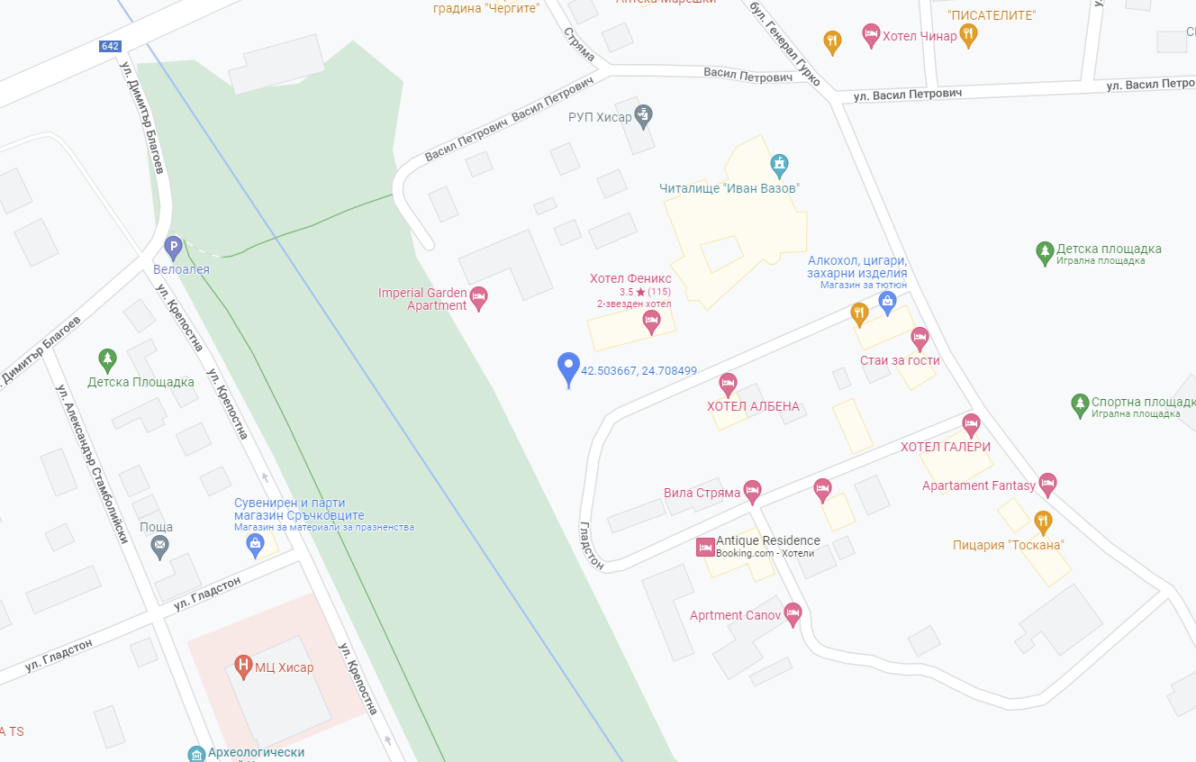
От представеното писмо № ОВОС-1793-1 / 29.06.2022г., издадено от Регионална инспекция по околната среда и водите – Пловдив при МОСВ, е видно, че имотът, предмет на инвестиционното предложение, не попада в границите на защитени зони от Европейската екологична мрежа „НАТУРА 2000“. Най – близко разположената защитена зона от Европейската екологична мрежа „НАТУРА 2000“ е BG0002054 „Средна Гора“.
Защитената зона е определена по Директива 79/409/EEC за опазване на дивите птици, обявена със Заповед № РД-273/30.03.2012 г. на министъра на околната среда и водите.
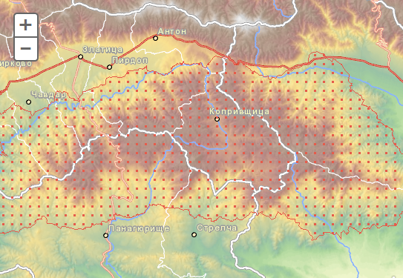
Защитена зона „Средна гора” с идентификационен код BG0002054 е от тип J - защитена зона по Директива за птиците, която припокрива защитена зона по Директива за местообитанията. Общата площ по заповедта за обявяването й е 990 623,947 дка. Защитената зона е разположена на юг от Стара планина и обхваща Същинска Средна гора - от долината на р. Тополница на запад до землищата на селата Богдан, Каравелово и Климент на изток. На север граничи с южните склонове на Стара планина и Пирдопското поле. Южната граница преминава над селищата Панагюрище, Стрелча, Старосел и Мътеница. Планината има обширни плоски била със слабо открояващите се върхове Братия, Буная и Богдан. Северните й склонове са по-стръмни и по-слабо разчленени от южните, които имат стъпаловиден характер. Разделена е на две от Копривщенското долинно разширение, откъдето извират реките Тополница и Стрелчанска Луда Яна. Около 70% от територията е покрита с гори. Преобладават широколистните. В по-високите и северни части - стари букови /Fagus sylvatica/, а в по-ниските и южни - дъбови гори с издънков произход. Иглолистните са предимно черноборови насаждения (Pinus nigra). Откритите тревни пространства, пасищата и храстови съобщества също заемат голям процент от територията. Обработваемите земи съставляват около 5% от общата площ.
Защитена зона „Средна гора“ е представителен комплекс от мозаечни местообитания, преходни между високопланинските (в Централен Балкан) и равнинните (в Тракийската низина), които определят и значително разнообразие на орнитофауната. В зоната са установени 144 вида птици, от които 38 са включени в Червена книга на България като редки или застрашени от изчезване. От срещащите се видове 56 са от европейско природозащитно значение (SPEC) (BirdLife International, 2004). Като световно застрашени в категория SPEC1 са описани 3 вида, а като застрашени в Европа, съответно в категория SPEC2 – 20 вида, в SPEC3 – 33 вида. Защитената зона обхваща подходящи местообитания за 40 вида, включени в Приложение 2 на Закона за биологичното разнообразие, за които се изискват специални мерки за защита. От тях 35 са вписани в Приложение 1 на Директива 2009/147/ЕО. В Средна гора гнезди световно застрашеният царски орел (Aquila heliaca), а белошипата ветрушка (Falco naumanni) е гнездила тук в близкото минало. Доскоро в района се е намирало едно от гнездовите находища на ловния сокол (Falco cherrug), който през 2004 г. също е включен към списъка на световнозастрашените видове (BirdLife International, 2004). Средна гора е едно от трите орнитологично важни места в България, където гнезди уралската улулица (Strix uralensis). Тя е едно от най-важните места в страната от значение за Европейския съюз за опазването на този вид, както и за малкия креслив орел (Aquila pomarina), лещарката (Bonasa binasia), белоопашатия мишелов (Buteo rufinus), белогърбия кълвач (Dendrocopos leucotos), градинската овесарка (Emberiza hortulana), черночелата сврачка (Lanius minor) и горската чучулига (Lullula arborea). В района се срещат с представителни популации и други видове като червеногръдката, обикновената чинка, въртошийката, зеленият кълвач, пойният дрозд и косът гнездят тук в значителни числености, което прави мястото едно от най-значимите за тези видове в Европа.

Цели на опазване
Целта на обявяването на защитената зона е опазване и поддържане на местообитанията на посочените видове птици за постигане на тяхното природозащитно състояние и възстановяване на местообитанията на видове, за които е необходимо подобряване на природозащитното им състояние.
Предмет на опазване и екологична информация
Предмет на опазване в зоната са над 40 вида птици, защитени от Закона за биологичното разнообразие: черен и бял щъркел, осояд, скален орел, сокол скитник, царски орел, черношипа ветрушка, сокол орко, зеленоножка, зеленоглава патица, обикновен мишелов, ливаден блатар и други.
В границите на защитената зона се забранява премахването на характеристики на ландшафта (единични и групи дървета), залесяването на ливади, пасища и мери, както и превръщането им в обработваеми земи и трайни насаждения. Забранява се използването на пестициди и минерални торове в пасища и ливади.

Възложителят на проекта е запознат с режимите на опазване и забраните в защитената зона.
Реализацията на инвестиционното предложение, описаните дейности и характерни особености на дейността не влизат в противоречие с предмета и целите на опазване на защитената зона.
Не е предвидено да се извършват дейности, нарушаващи утвърдените забрани, целящи опазване на защитената територия.

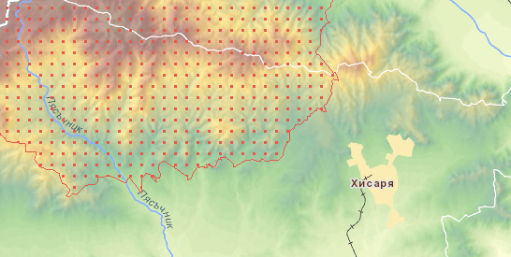
Дейността е локализирана в рамките на разглежданата площадка в центъра на град Хисаря.
Отстоянието на поземления имот, предмет на инвестиционното предложение, до най-близката точка на защитената зона по права линия е приблизително 5,22 км.

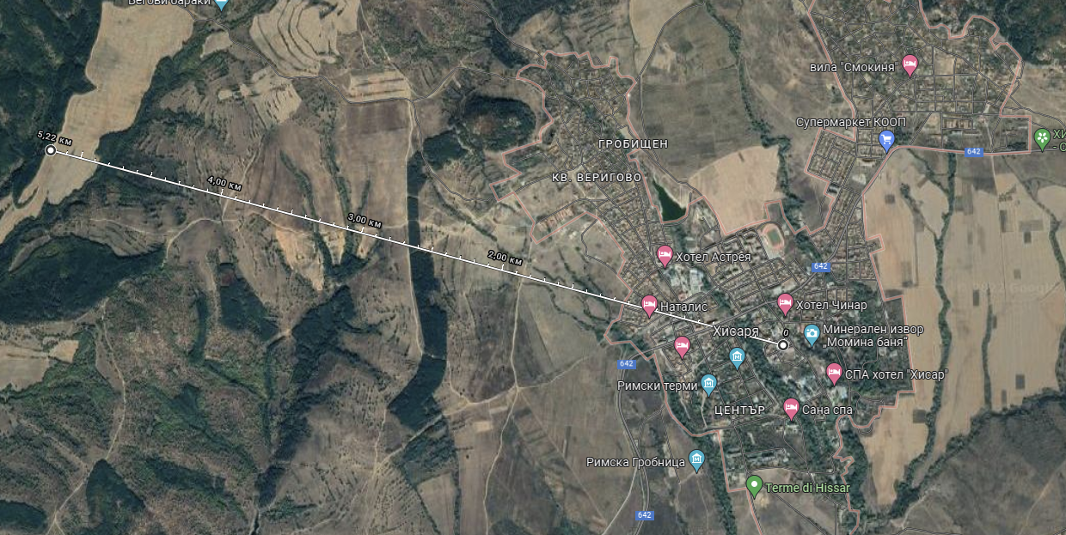

Въз основа на представената информация по Приложение 2 от ЗООС и на основание чл. 31 от ЗБР и чл. 2, ал. 1, т. 1 от Наредбата по ОС в хода на процедурата по ОВОС ще бъде извършена и преценка за вероятната степен на отрицателно въздействие на инвестиционното предложение върху предмета и целите на опазване на най-близката защитена зона.
Имотът, предмет на инвестиционното предложение, не попада в границите на защитени територии по смисъла на чл. 5 от Закона за защитените територии.
Няма локализирани паметници на културно-историческото наследство.
На възложителя не е известно наличие в имота на находища на лечебни растения със стопанско значение и поставени под специален режим на опазване и ползване.
Дейността, свързана с реализация на инвестиционното предложение няма да засегне и видове, свързани с водна среда.
По време на експлоатацията на готовия обект, извършваните дейности ще са организирани така, че да не се причинява замърсяване или дискомфорт на околната среда.

9. Съществуващо земеползване по границите на площадката или трасето на инвестиционното предложение.
Действащият УПИ XVIII-5119 е с отреждане „За хотел със SPA услуги, жил. част и КОО“, съгласно одобрения и влязъл в сила ПУП-ПРЗ със Заповед № РД-05-364 / 2021г. на Кмет на Община Хисаря. Намира се в регулацията на град Хисаря.
Намеренията на възложителя са в съответствие с отреждането на действащия подробен устройствен план и не противоречат на други утвърдени проекти или програми.
В съседство с имота са разположени урегулирани поземлени имоти с реализирано обществено обслужващо, търговско и жилищно застрояване.
На този етап няма информация относно други планове за бъдещо използване на имотите в близост до територията на разглежданото инвестиционно предложение или в близост до него, които могат да бъдат засегнати от предложението.
Характерът на инвестиционното предложение е съвместим функционално с начина на трайно ползване и застроителен режим на имотите в близост.

10. Чувствителни територии, в т.ч. чувствителни зони, уязвими зони, защитени зони, санитарно-охранителни зони около водоизточниците и съоръженията за питейно-битово водоснабдяване и около водоизточниците на минерални води, използвани за лечебни, профилактични, питейни и хигиенни нужди и др.; Национална екологична мрежа.
Реализацията на инвестиционното предложение не е свързана с генериране на отпадъчни води, съдържащи азотни съединения и не засяга уязвими зони, по смисъла на Директива 91/676/ЕИО и Наредба № 2 от 13.09.2007 г. за опазване на водите от замърсяване с нитрати от земеделски източници. Тя не засяга и зони, обявени за чувствителни по смисъла на Директива 91/271/ЕЕС и Закона за водите, описани в Плана за управление на речните басейни в Източнобеломорски район.
Инвестиционното предложение няма да засегне чувствителни зони, уязвими зони и защитени зони. Не се предвижда изграждане на водоизточници и съоръжения за битово водоснабдяване, които да изискват санитарно-охранителна зона, както и ползване на минерални води.
В границите на площадката на обекта и в непосредствена близост до нея няма обявени защитени природни територии по смисъла на Закона за защитените територии.
От представеното писмо № ОВОС-1793-1 / 29.06.2022г., издадено от Регионална инспекция по околната среда и водите – Пловдив при МОСВ, е видно, че имотът, предмет на инвестиционното предложение, не попада в границите на защитени зони.
Най-близката защитена зона от Европейската екологична мрежа „НАТУРА 2000“ е BG0002054 „Средна Гора“. Въз основа на представената информация и на основание чл. 31 от ЗБР и чл. 2, ал. 1, т. 1 от Наредбата по ОС в хода на процедурата по ОВОС ще бъде извършена и преценка за вероятната степен на отрицателно въздействие на инвестиционното предложение върху предмета и целите на опазване на защитената зона.
Инвестиционното предложение поради местоположението, характера и описаните степен и особености на влиянията няма да окаже въздействие върху предмета на опазване в Защитени природни територии и зони, включително и в най-близко разположената.
Реализацията на инвестиционното предложение няма да се предизвика фрагментация на популациите на видовете, включени в предметите на опазване и влошаване на тяхната структура, както и сукцесионни процеси, водещи до промяна на видовия състав или в условията на средата - химически, геоложки, климатични или други промени. Не се очаква и кумулативен ефект. При изграждането и експлоатацията на паркинга за кемпери и обслужваща сграда най-общо можем да очакваме непряко, постоянно и дълготрайно въздействие, без проявления с отрицателен характер върху ключовите елементи на зоната.
С реализацията на инвестиционното предложение не се предполагат значими промени по отношение на структурата и динамиката на популациите на растителните и животински видове в района.
Аналогично и за цялата биота можем да очакваме непряко, постоянно и дълготрайно въздействие, без значими проявления с отрицателен характер върху видовете и популациите в района.
Изцяло ще липсва въздействие върху археологически, исторически и културни паметници.

11. Други дейности, свързани с инвестиционното предложение (например добив на строителни материали, нов водопровод, добив или пренасяне на енергия, жилищно строителство).
Не се предвиждат други основни дейности, освен описаните.
Инвестиционното предложение представлява изграждане на открит паркинг за кемпери за сезонно ползване с обслужваща сграда към тях и включва всички дейности, които съпътстват реализацията на такъв тип обекти – осигуряване на необходимите суровини и материали за строителството от специализирани фирми /бетоновъзел, арматурен двор, производители на ВиК и ел. материали/ по предварително зададени количества, осигуряване на ел. енергия и вода, както по време на строителството, така и по време на експлоатацията на обекта.
Предвидено е да се изпълни външно електрозахранване от съществуващата електропреносна мрежа по предварително посочени данни от експлоатационното дружество, присъединяване към водопроводната и канализационна мрежа, както и площадкови подземни връзки.
Няма да има други дейности, свързани с добив на строителни материали, добив или пренос на ел. енергия, които могат да окажат отрицателно въздействие върху околната среда.

12. Необходимост от други разрешителни, свързани с инвестиционното предложение.
Необходимите други разрешителни, след приключване на процедурата по реда на Глава VІ от ЗООС, свързани с инвестиционното предложение, са описани в т. 5 - Програмата за дейностите.
- Решение по реда на ГлаваVI от ЗООС за преценка необходимостта от извършване на ОВОС;
- Одобряване на технически инвестиционен проект от Община Хисаря;
- Разрешение за строеж от Главен архитект на Община Хисаря;
- Сключване на окончателни договори с експлоатационните дружества;
- Удостоверение за въвеждане в експлоатация от Главен архитект на Община Хисаря

III. Местоположение на инвестиционното предложение, което може да окаже отрицателно въздействие върху нестабилните екологични характеристики на географските райони, поради което тези характеристики трябва да се вземат под внимание, и по-конкретно:
- съществуващо и одобрено земеползване;
За територията на настоящото инвестиционно предложение има одобрен и влязъл в сила ПУП – ПРЗ със Заповед № РД-05-364 / 2021г. на Кмет на Община Хисаря.
Действащият УПИ XVIII-5119 е с отреждане „За хотел със SPA услуги, жил. част и КОО“ и се намира в центъра на град Хисаря.
За реализацията на инвестиционното предложение не е необходимо да се предприема процедура за промяна проект на подробен устройствен план с ново предназначение на територията.
Характерът на инвестиционното предложение е съвместим функционално с конкретното предназначение, допустимите дейности, допустимото застрояване, максималната плътност на застрояване, максималната интензивност на застрояване, начинът и характерът на застрояване и линиите на застрояване, определени с действащия ПУП – ПРЗ.
- мочурища, крайречни области, речни устия;
Поземленият имот, предмет на инвестиционното предложение, не попада в мочурища, крайречни области и речни устия, поради което не се очаква реализацията на инвестиционното предложение да окаже негативно влияние върху тези водни обекти и свързаните с тях влажни зони.
- крайбрежни зони и морска околна среда;
Имотът, предмет на инвестиционното предложение, се намира в регулацията на град Хисаря, в централната част на България, под южните склонове на Средна гора и не засяга крайбрежни зони и морска околна среда.
- планински и горски райони;
Теренът е с равнинен характер. В границите на имота липсва дървесна растителност, представляваща гора по смисъла на Закона за горите и не се засягат планински и гористи местности.

- защитени със закон територии;
Имотът, предмет на инвестиционното предложение, не попада в границите на защитени територии по смисъла на чл. 5 от Закона за защитените територии и в категориите резерват, национален парк, природна забележителност, поддържан резерват, природен парк, защитена местност.
- засегнати елементи от Националната екологична мрежа;
Имотът, предмет на инвестиционното предложение, не попада в границите на защитени зони от Европейската екологична мрежа „НАТУРА 2000“.
Най-близката защитена зона от Европейската екологична мрежа „НАТУРА 2000“ е BG0002054 „Средна Гора“. Отстоянието на имота до най-близката точка на защитената зона по права линия е приблизително 5,22 км, поради което не се очаква реализацията му да окаже негативно влияние върху предмета и целите на опазване в защитената зона.
Компетентен орган да извърши и прецени вероятната степен на отрицателно въздействие на инвестиционното предложение върху предмета и целите на опазване на най – близката защитената зона е РИОСВ Пловдив, въз основа на представената информация по Приложение № 2 от ЗООС.
- ландшафт и обекти с историческа, културна или археологическа стойност;
Ландшафтът в района на инвестиционното предложение е антропогенизиран, т.е повлиян е от човешката дейност.
Имотът се намира в регулацията на град Хисаря и попада в зона с реализирано обществено-обслужващо, търговско застрояване и обекти за отдих и туризъм.
В града има множество обекти с историческа, културна и археологическа стойност, но те не са в непосредствена близост до площадката, предмет на инвестиционното предложение и не се засягат с реализацията му.
- територии и/или зони и обекти със специфичен санитарен статут или подлежащи на здравна защита.
Инвестиционното предложение не представлява защитен обект и не попада в територии или зони със специфичен санитарен статут, подлежащи на здравна защита.

IV. Тип и характеристики на потенциалното въздействие върху околната среда, като се вземат предвид вероятните значителни последици за околната среда вследствие на реализацията на инвестиционното предложение:
- Въздействие върху населението и човешкото здраве, материалните активи, културното наследство, въздуха, водата, почвата, земните недра, ландшафта, климата, биологичното разнообразие и неговите елементи и защитените територии.
При изграждането и експлоатацията на туристическия обект не се очаква да има негативно въздействие върху човешкото здраве. Процесът на строителство и експлоатация на обекта ще бъде съобразен с всички норми и технологични изисквания и няма да води до значими негативни последици по отношение на околната среда.
Не се очаква отрицателно въздействие върху здравето на хората заети с дейността, тъй като дейността не е източник на вредни вещества, шум, електромагнитни полета или други вредни физични фактори.
Въздействие върху земеделието и материалните активи – няма, тъй като дейността ще се извършва само на предлаганата площадка.
Не се очаква въздействие върху атмосферния въздух и атмосферата, тъй като в обекта няма организирани и/или неорганизирани емисии и прах, които биха повлияли на качеството на атмосферния въздух.
Не се очаква отрицателно въздействие върху водите. Битовите отпадъчни води от паркинга ще бъдат зауствани в градската канализационна мрежа.
Въздействие върху почвата и земните недра – не се очаква отрицателно въздействие. Почвите на площадката ще бъдат унищожавани само в местата на застрояване. Хумусът от тях ще бъде събиран и ще се използва за устройване на зелените площи.
Предвиденият за изграждане туристически обект се вписва в околната среда.
Изграждането на обслужващата сграда и открит паркинг за почивка със сезонен характер не би повлияло върху качествата на почвата и земните недра и не е свързано с дейности, оказващи отрицателно въздействие върху ландшафта в района.
Върху останалите компоненти на околната среда – природните обекти, минералното разнообразие, биологичното разнообразие и неговите елементи, не се очаква въздействие при реализация на инвестиционното предложение.
Не се очаква никоя от дейностите да има въздействие върху защитените територии на единични и групови недвижими културни ценности.
По време на експлоатацията на туристическия обект, формираните отпадъци ще се събират в контейнери, които ще се обслужват от фирмата по сметосъбиране и сметоизвозване за района, чрез сключване на договор.
Имотът не попада в границите на защитени територии по смисъла на Закона за защитените територии и в границите на защитени зони от Националната екологична мрежа, поради което не се очаква въздействие върху този компонент.

- Въздействие върху елементи от Националната екологична мрежа, включително на разположените в близост до инвестиционното предложение.
Националната екологична мрежа (НЕМ) се изгражда според изискванията на Закона за биологичното разнообразие. Нейните цели са: дългосрочно опазване на биологичното, геологично и ландшафтно разнообразие; осигуряване на достатъчни по площ и качество места за размножаване, хранене и почивка, включително при миграция, линеене и зимуване на дивите животни; създаване на условия за генетичен обмен между разделени популации и видове; участие на Република България в европейските и световни екологични мрежи; ограничаване на негативното антропогенно въздействие върху защитени територии.
Националната екологична мрежа се състои от защитени територии, обявени според изискванията на Закона за защитените територии, и защитени зони, които се обявяват според изискванията на Директива 92/43/ЕИО на Съвета за опазване на естествените местообитания и на дивата флора и фауна и Директива 2009/147/ЕИО на Съвета относно опазването на дивите птици. В Националната екологична мрежа приоритетно се включват КОРИНЕ места, Рамсарски места, важни места за растенията и орнитологични важни места.
Към настоящият момент в България са обявени 1015 защитени територии, които обхващат приблизително 5,3 % от територията на страната. Според Закона за защитените територии, защитените територии са 6 категории: резервати (55), национални паркове (3), природни забележителности (348), поддържани резервати (35), природни паркове (11), защитени местности (563).
Защитените зони са част от Европейската екологична мрежа НАТУРА 2000.
От представеното писмо № ОВОС-1793-1 / 29.06.2022г., издадено от Регионална инспекция по околната среда и водите – Пловдив при МОСВ, е видно, че имотът, предмет на инвестиционното предложение, не попада в границите на защитени зони от Европейската екологична мрежа „НАТУРА 2000“.
Най-близката защитена зона от Европейската екологична мрежа „НАТУРА 2000“ е BG0002054 „Средна Гора“. Площадката остои на приблизително 5,22 км. по права линия от най – близката точка на границите й, поради което не се очаква реализацията на инвестиционното предложение да окаже негативно влияние върху предмета и целите на опазване в защитената зона.
Въз основа на представената информация и на основание чл. 31 от ЗБР и чл. 2, ал. 1, т. 1 от Наредбата по ОС в хода на процедурата по ОВОС ще бъде извършена и преценка за вероятната степен на отрицателно въздействие на инвестиционното предложение върху предмета и целите на опазване на най-близката защитена зона от компетентния орган – РИОСВ Пловдив.

- Очакваните последици, произтичащи от уязвимостта на инвестиционното предложение от риск от големи аварии и/или бедствия.
Инвестиционното предложение за изграждане на открит паркинг за кемпери с обслужваща сграда не се класифицира като предприятие и/или съоръжение с нисък рисков потенциал или предприятие и/или съоръжение с висок рисков потенциал, в което са налични опасни вещества по приложение № 3, поради което не е необходимо да се подава уведомление за извършената класификация с цел предотвратяване на големи аварии с опасни вещества и ограничаване на последствията от тях за живота и здравето на хората и за околната среда.
Като риск може да се разглежда вероятността дадена потенциална опасност, свързана със строителството да засегне неблагоприятно компонентите на околната среда или населението.
Строителят на туристическия обект, съгласно изискванията за здравословни и безопасни условия на труд, ще осигури индивидуални средства за защита: работно облекло на заетите работници и на обслужващия персонал с цел избягване на предпоставки за възникване на опасни инциденти, съобразено със специфичната работа. По отношение на трудовия риск задължително ще се спазва технологичната дисцилина и инструкциите за безопасна работа. До обекта няма да се допускат необучени и неинструктирани работници.
За реализацията на обекта ще се изготви проект „План за безопасност и здраве“, в който ще бъдат дадени насоки по организация на строителството, технологична последователност на строителните работи, необходимите материали, техническата безопасност, хигиена на труда и пожарна безопасност, съгласно “Наредба № 2 за минималните изисквания за здравословни и безопасни условия на труд при извършване на строителните и монтажните работи от 22.03.2004 год., които стриктно ще се спазват при изпълнението на обекта.
По време на експлоатацията при неправилна работа и не добра поддръжка на инсталациите и при неспазване на изискванията за безопастност на труда има рискове от инциденти. Тези рискове също могат да бъдат избегнати, като се следи за състоянието и нормална работа на същите.
Инвестиционните проекти, реализацията и експлоатацията на обекта ще бъдат изпълнени в съответствие с действащата техническа и нормативна база.
С предвижданията, залегнали при реализацията на инвестиционното предложение по отношение на техника и методи, характер и мащаб не се очаква риск от инциденти, аварии и/или бедствия за околната среда и здравето на хората.

- Вид и естество на въздействието (пряко, непряко, вторично, кумулативно, краткотрайно, средно- и дълготрайно, постоянно и временно, положително и отрицателно).
В етапа на строителството на туристическия обект и прокарване на площадковите мрежи на техническата инфраструктура, описаните въздействия по отделни компоненти ще имат временно и краткотрайно въздействие до приключване на строителните и монтажни дейности.
Основно пряко въздействие ще се окаже върху компонента почви, породено в резултат на изкопните работи за изграждането на обслужващата сграда, изпълнението на вертикалната планировка и инсталациите за прокарване на необходимите подземни комуникации.
Паркингът за кемпери и обслужващата сграда към тях ще се ползват сезонно в рамките на туристическия сезон от месец май до месец септември. През този период на експлоатация, въздействието се очаква да бъде пряко, дълготрайно, постоянно, без кумулативно действие, локално в рамките на разглежданата площадка, без изразен негативен ефект върху компонентите на околната среда.
В близост на инвестиционното предложение има други съществуващи и одобрени с план урегулирани поземлени имоти, отредени за туризъм, търговия и обществено обслужване.
Генерираните отпадъци ще се третират съгласно изискванията на ЗУО, поради което не се очаква да окажат отрицателно въздействие върху компонентите на околната среда.

- Степен и пространствен обхват на въздействието - географски район; засегнато население; населени места (наименование, вид - град, село, курортно селище, брой на населението, което е вероятно да бъде засегнато, и др.).
Инвестиционното предложение ще се реализира в поземлен имот в регулацията на град Хисаря, Община Хисаря, Област Пловдив.
Предвид характера и мащаба на инвестиционното предложение, реализацията му има локален обхват и не се очаква да засегне в негативен аспект населението на града и другите населени места на територията на Община Хисаря.

- Вероятност, интензивност, комплексност на въздействието.
При реализацията на проекта за изграждане на открит паркинг за кемпери и обслужваща сграда в имот в регулацията на град Хисаря няма вероятност за поява на отрицателни въздействия върху компонентите на околната среда, тъй като ще бъдат спазени изискванията на екологичното законодателство и ще се предприемат мерки, свързани с избягване, предотвратяване и намаляване на предполагаеми отрицателни въздействия върху околната среда и човешкото здраве.
Възможното въздействие върху околната среда по време на строителството е пряко и краткотрайно, обхватът е локализиран в границите на площадката. Вероятността на появата е еднократна, ограничена във времето при строителството, без обратимост и периодична при експлоатацията (субективен фактор са недобросъвестност и бедствени ситуации).
Предвид характера на инвестиционното предложение и липсата на производствена дейност, реализацията му няма да повлие върху качеството и регенеративната способност на природните ресурси. Компонентите на околната среда в района няма вероятност да бъдат подложени на интензивни и комплексни въздействия, предизвикващи наднорменото им замърсяване.

- Очакваното настъпване, продължителността, честотата и обратимостта на въздействието.
Въздействието се появява със започване на строителството, като при въвеждането на туристическия обект в експлоатация степента му намалява.
Продължителността на въздействието може да се каже, че съвпада с периода на строителните дейности на обекта и съоръженията на инженерната инфраструктура.
През този период са характерни шумови въздействия от използваната строителна механизация и техника, както и възможно прахово замърсяване по време на извършване на изкопните работи за фундаментите на сградата и при полагане на техническите проводи – електро и ВиК мрежи. Тези въздействия ще са краткотрайни, временни до завършване на строителството, обратими и в рамките на допустимите норми.
Въздействието върху компонентите на околната среда по време на експлоатацията на туристическия паркинг е характерно за такъв тип обекти. Същото е сезонно, минимално, постоянно, с продължителен ефект до момента на прекратяване на дейността в края на туристическия сезон.

- Комбинирането с въздействия на други съществуващи и/или одобрени инвестиционни предложения.
Инвестиционното предложение няма връзка с други съществуващи и/или одобрени с устройствен план дейности и не се очаква комбинирано въздействие.
Обектът за отхид и туризъм ще се изгради в територия, отредена за хотел със SPA услуги, жил. част и КОО, в съответствие с одобрен и влязъл в сила подробен устройствен план /ПУП-ПРЗ/ с необходимите схеми на инженерната инфраструктура – електроснабдяване, водоснабдяване, транспортна мрежа.
Реализацията на инвестиционното предложение няма да доведе до кумулативно отрицателно въздействие върху компонентите на околната среда.

- Възможността за ефективно намаляване на въздействията.
При реализацията на проекта ще се вземат следните мерки за намаляване на отрицателното въздействие върху околната среда и хората:
- ограничаване на прахоотделянето при извършване на изкопните работи;
- осигуряване на необходимите лични предпазни средства на заетите на строителната площадка работници;
- извършване на начален и периодичен инструктаж на ангажираните в строителството работници;
- измиване на строителната механизация, ангажирана с извозване на земните маси и строителните отпадъци;
- поддържане в изправност на заетата техника, съоръжения и механизация с цел предотвратяване на разливи от гориво, смазочни материали и избягване на трудови травми и злополуки;
- контрол и спазване на установения вътрешен трудов ред и програмата за управление на отпадъците
Преди започването на дейностите по изграждане на обекта ще бъде изготвен план за събиране, транспортиране, обезвреждане и оползотворяване на строителни отпадъци, включително осъществяваният контрол върху тези дейности, както и дейности по предотвратяване образуването на отпадъци.
За реализацията на туристическия обект ще се изготви проект „План за безопасност и здраве“, в който ще бъдат дадени насоки по организация на строителството, технологична последователност на строителните работи, необходимите материали, техническата безопасност, хигиена на труда и пожарна безопасност, съгласно “Наредба № 2 за минималните изисквания за здравословни и безопасни условия на труд при извършване на строителните и монтажните работи от 22.03.2004 год., които стриктно ще се спазват при изпълнението на обектите.

- Трансграничен характер на въздействието.
Реализацията на предложението не предполага трансгранично въздействие.

- Мерки, които е необходимо да се включат в инвестиционното предложение, свързани с избягване, предотвратяване, намаляване или компенсиране на предполагаемите значителни отрицателни въздействия върху околната среда и човешкото здраве.
Мерките са свързани с опазване на компонентите на околната среда и околните терени от замърсяване и увреждане както при строителството, така и при експлоатацията на готовия туристически обект.
Предвидените мерки за предотвратяване, намаляване на отрицателните последици и недопускане на негативни въздействия върху отделните компоненти на околната среда и човешкото здраве се отнасят за съответните етапи от реализацията на инвестиционното предложение:

 | Мярка | Период на изпълнение | Резултат
 | Атмосферен въздух
 | Поддържане на график за редовно измиване на вътрешно алейната пътна мрежа | Строителство  Експлоатация | Ограничаване разпространението на прахови емисии
 | Оросяване на прощадката по време на строителство на туристическия обект | Строителство | Ограничаване разпространението на прахови емисии
 | Рационална организация на транспортните комуникации | Проектиране  Експлоатация | Подобряване пропускваемостта на транспортните средства, избягване на задръствания, съотв. намаляване количеството на изгорелите газове от МПС
 | Квалифициран обслужващ персонал | Строителство  Експлоатация | Недопускане на аварии, съответно замърсяване на въздуха от дефектирали машини и съоръжения
 | Подземни и повърхностни води, земи и почви
 | Оползотворяване на излишните земни маси | Строителство | Опазване от замърсяване на почвите
 | Проектиране и изграждане на водопроводни отклонения и площадкови ВиК мрежи | Проектиране и строителство | Опазване на подземните води
 | Площадковата канализация да се изпълни качествено, с оглед недопускане на течове | Строителство | Предпазване на подземните води от замърсяване
 | Сключване на договор с ВиК оператор | Проектиране и експлотация | Опазване на подземни и повърхностни води
 | Отпадъци
 | Изготвяне на план за управление на отпадъците | Проектиране | Минимизиране отрицателния ефект от отпадъците
 | Определяне на подходящо място за ситуиране на съдовете за отпадъци | Проектиране  Строителство | Минимизиране отрицателния ефект от отпадъците
 | Внедряване и реализация на система за разделно събиране на отпадъците в съответствие с общинската програма за управление на отпадъците | Експлоатация | Екологосъобразно оползотворяване на отпадъците
 | Сключване на договори с лица, имащи разрешение съгласно ЗУО за дейности с отпадъци, за извозване и оползотворяване на отпадъците от обекта | Експлоатация | Изпълнение на изискванията на ЗУО
 | Вредни физични фактори, шум, вибрации
 | Засаждане на подходяща растителност в имота – минимум 30% | Проектиране  Експлоатация | Намаляване нивото на шума и праховите емисии
 | Поддържане в изправност на площадковите настилки и на обслужващите пътища | Експлоатация | Снижаване на шумовите и прахови емисии
 | Поддържане в изправност на изградените вътрешни и външни инсталации | Експлоатация | Предотвратяване на възможни аварии и поява на шум и вибрации

По време на строителството на обекта за отдих и туризъм се предвижда постоянен контрол върху изправността на техниката и връзките между елементите, осигуряване на подходящо работно облекло и лични предпазни средства на работниците. Работещите, преди назначението им преминават встъпателен инструктаж и се провежда периодичен такъв, както и курс за техника на безопасност и експлоатационни изисквания преди започване на работата на обекта.
От реализацията на инвестиционното предложение не се очакват съществени отрицателни въздействия по отношение компонентите на околната среда и здравето на хората.

V. Обществен интерес към инвестиционното предложение
В съответствие с изискванията на чл. 4 ал.2 от Наредбата за условията и реда за извършване на ОВОС, едновременно с уведомяването в РИОСВ – Пловдив възложителят информира засегнатата общественост.
РИОСВ – Пловдив ще осигури обществен достъп до информацията по приложение № 2, чрез съобщение на интернет страницата си за най-малко 14 дни за изразяване на становища от заинтересованите лица и ще предостави копие на искането и информацията по приложение № 2 на съответната община/район/кметство.

Изготвил:………...........................………

